Taller en Sala No. 1a
Respuestas a Tipos abstractos de datos

Para resolver en grupos de 2 personas.

Se desea crear un tipo abstracto de dato para representar un contador. Para hacerlo en Java, por ejemplo, lo primero es definir los métodos y una información informal de cada uno (tomado del libro de Sedgewick).

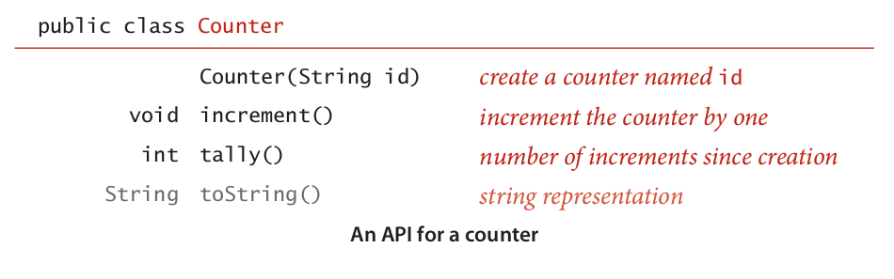

1. Implemente el tipo abstracto de dato Counter en su lenguaje favorito.

public class Counter
{
private final String name;
private int count;
public Counter(String id)
{ name = id; }
public void increment()
{ count++; }
public int tally()
{ return count; }
public String toString()
{ return count + " " + name; }
}

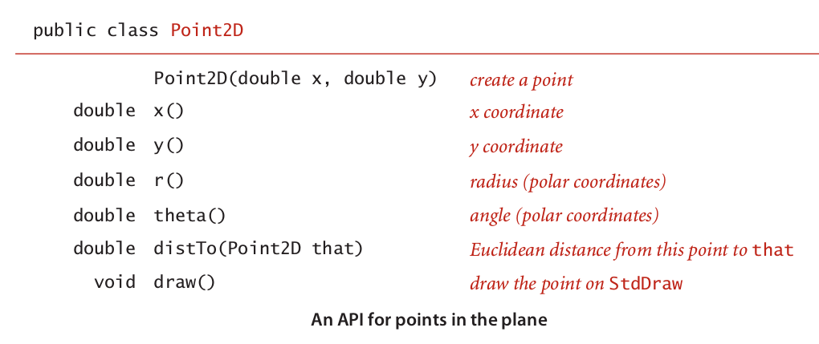
2. Dada la siguiente descripción de un tipo abstracto de dato para representar un punto en 2 dimensiones, escriba el nombre de la firma y nombre de los métodos de clase Point2D en Java.

3. Defina un tipo abstracto de dato para representar una fecha. El tipo abstracto de dato debe permitir obtener el mes, día, año de la fecha. Además, debe permitir obtener la representación en cadena de la fecha, si una fecha es igual a otra, comparar una fecha con otra (si está antes, igual o después).

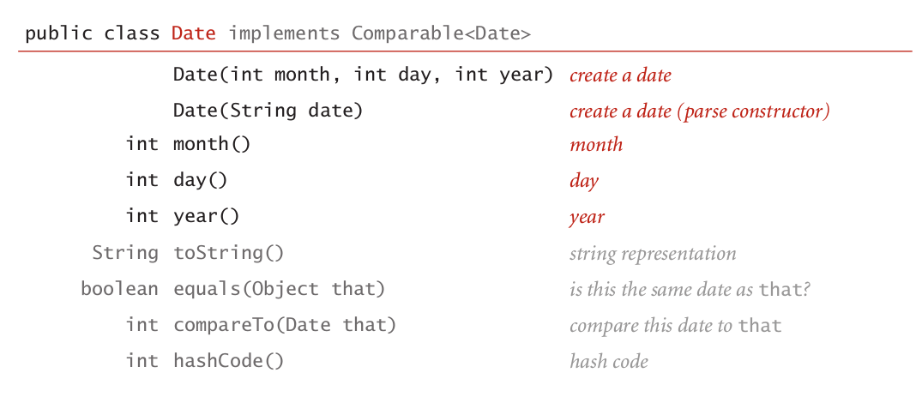

4. Implemente el tipo abstracto de dato para representar un punto en 2D.

5. Implemente el tipo abstracto de dato para representar una fecha.

